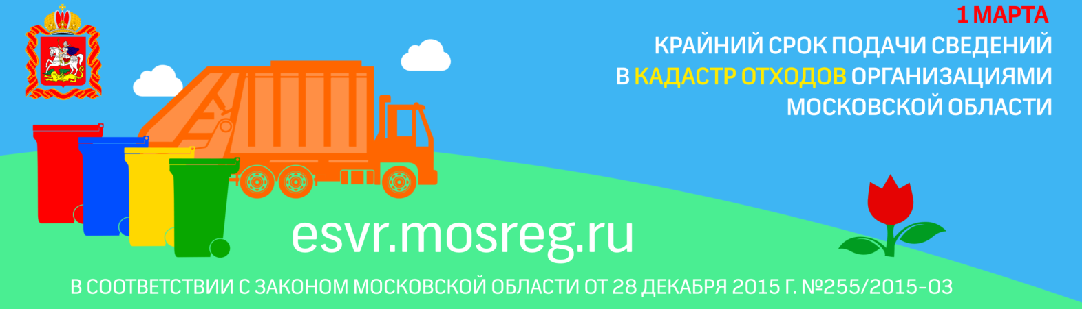
Уважаемые руководители предприятий и индивидуальные предприниматели!

В соответствии с Федеральным законом от 25.06.1998 № 89-ФЗ «Об отходах производства и потребления» Минэкологии Московской области осуществляет ведение регионального кадастра отходов.
В соответствии с Порядком ведения кадастра отходов Московской области, утвержденным распоряжением Министерства экологии и природопользования Московской области от 25.01.2016 № 41-РМ, сведения в кадастр предоставляются юридическими лицами всех форм собственности и индивидуальными предпринимателями, в результате хозяйственной и (или) иной деятельности которых образуются отходы производства и потребления, кроме радиоактивных, биологических и медицинских отходов.
Согласно указанному Порядку сведения об образуемых отходах за 2016 год предоставляются организациями в срок до 1 марта 2017 года. Сведения предоставляются в электронном виде на официальном сайте Системы учета отходов Московской области в информационно-телекоммуникационной сети «Интернет» по адресу: http://esvr.mosreg.ru.
Для субъектов малого и среднего предпринимательства, у которых отсутствуют прямые договоры на вывоз отходов, доступна упрощенная форма подачи сведений в кадастр отходов http://rsoo.ru.
В случае отсутствия образования отходов в результате хозяйственной
и (или) иной деятельности необходимо уведомить Министерство экологии
и природопользования Московской области официальным письмом
с предоставлением обосновывающих документов.
За непредоставление или несвоевременное предоставление сведений, используемых для ведения кадастра отходов Московской области, статьей
9.2 Кодекса Московской области об административных правонарушениях введена административная ответственность.
Штрафы для юридических лиц составят до 300 тысяч рублей. За предоставление заведомо ложной, неполной или несвоевременной информации штраф будет достигать до 200 тысяч рублей. Для индивидуальных предпринимателей штрафы составят до 20 тысяч рублей.
Для консультаций по вопросам работы Системы учета отходов Московской области открыты телефонные номера 8(498)602-20-62, 8(498)602-20-11.

